江苏省镇江市丹阳三中中考数学一模试卷

一．填空题（每题2分，共计24分）
1．﹣的倒数是 ．
2．当x= 时，分式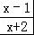=0．
3．分解因式：a³b﹣4ab= ．
4．如果x=1是关于x的一元二次方程2mx²﹣x﹣m=0的一个解，此时方程的另一根是 ．
5．某班七个兴趣小组人数分别为4，4，5，x，6，6，7．已知这组数据的平均数是5，则这组数据的中位数是 ．
6．若线段a=3cm，b=12cm，则a、b的比例中项c= cm．
7．若一个多边形的内角和比外角和大360°，则这个多边形的边数为 ．
8．如图，AF=DC，BC∥EF，只需补充一个条件 ，就得△ABC≌△DEF．
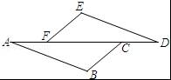
9．若关于x的一元二次方程x²+2x﹣m=0有两个不相等的实数根，则化简代数式|m+1|的结果为 ．
10．如图，从直径为2cm的圆形纸片中，剪出一个圆心角为90°的扇形OAB，且点O、A、B在圆周上，把它围成一个圆锥，则圆锥的底面圆的半径是 cm．
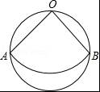
11．如图，等边三角形ABC中，AB=3，点D，E分别在AB，AC上，且DE∥BC，沿直线DE折叠△ABC，当点A的对应点A′与△ABC的中心O重合时，折痕DE的长为 ．
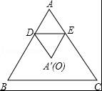
12．关于x的方程a（x+m）²+b=0的解是x₁=2，x₂=﹣1，（a，b，m均为常数，a≠0），则方程a（x+m+2）²+b=0的解是 ．

二．选择题（每题3分，共计15分）
13．下列各式计算正确的是（ ）
A．a²+2a³=3a⁵ B．（2b²）³=6b⁵ C．（3xy）²÷（xy）=3xy D．2x•3x⁵=6x⁶
14．如图是由几个小立方块所搭成的几何体的俯视图，小正方形中的数字表示在该位置小立方块的个数，则这个几何体的左视图为（ ）
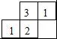
A．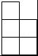 B．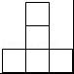 C．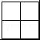 D．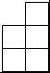
15．如图，△ABC中，BD平分∠ABC，BC的中垂线交BC于点E，交BD于点F，连接CF．若∠A=60°，∠ACF=48°，则∠ABC的度数为（ ）
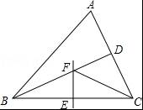
A．48° B．36° C．30° D．24°
16．已知⊙O的半径OD垂直于弦AB，交AB于点C，连接AO并延长交⊙O于点E，若AB=8，CD=2，则△BCE的面积为（ ）
A．12 B．15 C．16 D．18
17．已知二次函数y=ax²+bx+c的图象与x轴交于点（﹣2，0）、（x₁，0），且1＜x₁＜2，与y轴交于的正半轴的交点在（0，2）的下方，下列结论：
①a＜b＜0；②2a+c＞0；③4a﹣2b+c＞0；④2a﹣b+1＞0，其中正确结论个数是（ ）
A．1个 B．2个 C．3个 D．4个

三．解答题（本部分共11题，总分81）
18．（1）计算：（π﹣2016）⁰﹣（﹣）^{﹣2}+tan45°；
（2）化简 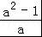÷（a﹣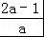）．
19．（1）解方程：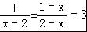
（2）解不等式组：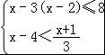．
20．如图，在△ABC中，CD是AB边上的中线，E是CD的中点，过点C作AB的平行线交AE的延长线于点F，连接BF．
（1）求证：CF=AD；
（2）若CA=CB，∠ACB=90°，试判断四边形CDBF的形状，并说明理由．
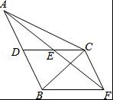
21．初三年级教师对试卷讲评课中学生参与的深度与广度进行评价调查，其评价项目为主动质疑、独立思考、专注听讲、讲解题目四项．评价组随机抽取了若干名初中学生的参与情况，绘制成如图所示的频数分布直方图和扇形统计图（均不完整），请根据图中所给信息解答下列问题：
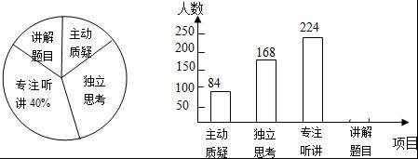
（1）在这次评价中，一共抽查了 名学生；
（2）在扇形统计图中，项目“主动质疑”所在的扇形的圆心角的度数为 度；
（3）请将频数分布直方图补充完整；
（4）如果全市有6000名初三学生，那么在试卷评讲课中，“独立思考”的初三学生约有多少人？
22．中考报名前各校初三学生都要进行体检，某次中考体验设有A、B两处检测点，甲、乙、丙三名学生各自随机选择其中的一处进行中考体检，请用表格或树状图分析：
（1）求甲、乙、丙三名学生在同一处中考体验的概率；
（2）求甲、乙、丙三名学生中至少有两人在B处检测视力的概率．
23．如图，一棵大树在一次强台风中折断倒下，未折断树杆AB与地面仍保持垂直的关系，而折断部分AC与未折断树杆AB形成53°的夹角．树杆AB旁有一座与地面垂直的铁塔DE，测得BE=6米，塔高DE=9米．在某一时刻的太阳照射下，未折断树杆AB落在地面的影子FB长为4米，且点F、B、C、E在同一条直线上，点F、A、D也在同一条直线上．求这棵大树没有折断前的高度．（参考数据：sin53°≈0.8，cos53°≈0.6，tan53°≈1.33）
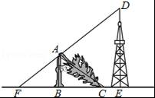
24．如图，反比例函数y=（x＞0）的图象经过线段OA的端点A，O为原点，作AB⊥x轴于点B，点B的坐标为（2，0），tan∠AOB=．
（1）求k的值；
（2）将线段AB沿x轴正方向平移到线段DC的位置，反比例函数y=（x＞0）的图象恰好经过DC上一点E，且DE：EC=2：1，求直线AE的函数表达式；
（3）在（2）的条件下，若直线AE与x轴交于点N，与y轴交于点M，请你探索线段AM与线段NE的大小关系，写出你的结论并说明理由．
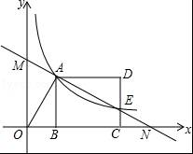
25．如图，AB、CD为⊙O的直径，弦AE∥CD，连接BE交CD于点F，过点E作直线EP与CD的延长线交于点P，使∠PED=∠C．
（1）求证：PE是⊙O的切线；
（2）求证：ED平分∠BEP；
（3）若⊙O的半径为5，CF=2EF，求PD的长．
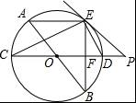
26．已知：抛物线y=x²+bx+c经过点（2，﹣3）和（4，5）．
（1）求抛物线的表达式及顶点坐标；
（2）将抛物线沿x轴翻折，得到图象G，求图象G的表达式；
（3）在（2）的条件下，当﹣2＜x＜2时，直线y=m与该图象有一个公共点，求m的值或取值范围．
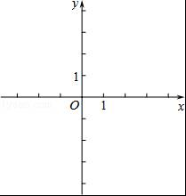
27．如图，将矩形ABCD置于平面直角坐标系中，其中AD边在x轴上，AB=2，直线MN：y=x﹣4沿x轴的负方向以每秒1个单位的长度平移，设在平移过程中该直线被矩形ABCD的边截得的线段长度为m，平移时间为t，m与t的函数图象如图2所示．
（1）点A的坐标为 ，矩形ABCD的面积为 ；
（2）求a，b的值；
（3）在平移过程中，求直线MN扫过矩形ABCD的面积S与t的函数关系式，并写出自变量t的取值范围．
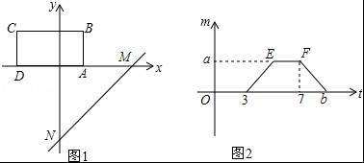
28．【数学思考】
如图1，A、B两地在一条河的两岸，现要在河上造一座桥MN．桥造在何处才能使从A到B的路径AMNB最短？（假定河的两岸是平行的直线，桥要与河垂直）
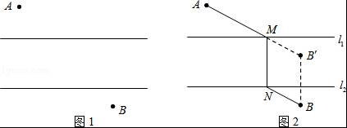
【问题解决】
如图2，过点B作BB′⊥l₂，且BB′等于河宽，连接AB′交l₁于点M，作MN⊥l₁交l₂于点N，则MN就为桥所在的位置．
【类比联想】
（1）如图3，正方形ABCD中，点E、F、G分别在AB、BC、CD上，且AF⊥GE，求证：AF=EG．
（2）如图4，矩形ABCD中，AB=2，BC=x，点E、F、G、H分别在AB、BC、CD、AD上，且EG⊥HF，设y=，试求y与x的函数关系式．
【拓展延伸】
如图5，一架长5米的梯子斜靠在竖直的墙面OE上，初始位置时OA=4米，由于地面OF较光滑，梯子的顶端A下滑至点C时，梯子的底端B左滑至点D，设此时AC=a米，BD=b米．
（3）当a= 米时，a=b．
（4）当a在什么范围内时，a＜b？请说明理由．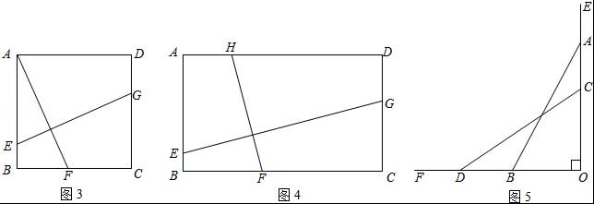

江苏省镇江市丹阳三中中考数学一模试卷
参考答案与试题解析

一．填空题（每题2分，共计24分）
1．﹣的倒数是 ﹣ ．
【考点】倒数．
【分析】根据倒数的定义即可解答．
【解答】解：（﹣）×（﹣）=1，
所以﹣的倒数是﹣．
故答案为：﹣．

2．当x= 1 时，分式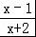=0．
【考点】分式的值为零的条件．
【分析】分式的值为0的条件是：（1）分子为0；（2）分母不为0．两个条件需同时具备，缺一不可．据此可以解答本题．
【解答】解：由题意可得x﹣1=0且x+2≠0，
解得x=1．
故答案为x=1．

3．分解因式：a³b﹣4ab= ab（a+2）（a﹣2） ．
【考点】提公因式法与公式法的综合运用．
【分析】原式提取公因式，再利用平方差公式分解即可．
【解答】解：原式=ab（a²﹣4）=ab（a+2）（a﹣2），
故答案为：ab（a+2）（a﹣2）

4．如果x=1是关于x的一元二次方程2mx²﹣x﹣m=0的一个解，此时方程的另一根是 ﹣ ．
【考点】根与系数的关系．
【分析】设方程2mx²﹣x﹣m=0的两个根为x₁，x₂，由根与系数的关系可得出x₁•x₂=﹣，再由x₁=1即可得出结论．
【解答】解：设方程2mx²﹣x﹣m=0的两个根为x₁，x₂，
∴x₁•x₂===﹣，
∵x₁=1，
∴x₂=﹣．
故答案为：﹣．

5．某班七个兴趣小组人数分别为4，4，5，x，6，6，7．已知这组数据的平均数是5，则这组数据的中位数是 5 ．
【考点】中位数；算术平均数．
【分析】先根据平均数的定义计算出x的值，再把数据按从小到大的顺序排列，找出最中间的数，即为中位数．
【解答】解：∵某班七个兴趣小组人数分别为4，4，5，x，6，6，7，已知这组数据的平均数是5，
∴x=5×7﹣4﹣4﹣5﹣6﹣6﹣7=3，
∴这一组数从小到大排列为：3，4，4，5，6，6，7，
∴这组数据的中位数是：5．
故答案为5．

6．若线段a=3cm，b=12cm，则a、b的比例中项c= 6 cm．
【考点】比例线段．
【分析】根据比例中项的定义，列出比例式即可求解．
【解答】解：∵线段a=3cm，b=12cm，线段c是a、b的比例中项，
∴=，
∴c²=ab=3×12=36，
∴x₁=6，x₂=﹣6（舍去）．
故答案为：6．

7．若一个多边形的内角和比外角和大360°，则这个多边形的边数为 6 ．
【考点】多边形内角与外角．
【分析】根据多边形的内角和公式（n﹣2）•180°，外角和等于360°列出方程求解即可．
【解答】解：设多边形的边数是n，
根据题意得，（n﹣2）•180°﹣360°=360°，
解得n=6．
故答案为：6．

8．如图，AF=DC，BC∥EF，只需补充一个条件 BC=EF ，就得△ABC≌△DEF．
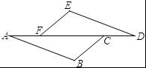
【考点】全等三角形的判定．
【分析】补充条件BC=EF，首先根据AF=DC可得AC=DF，再根据BC∥EF可得∠EFC=∠BCF，然后再加上条件CB=EF可利用SAS定理证明△ABC≌△DEF．
【解答】解：补充条件BC=EF，
∵AF=DC，
∴AF+FC=CD+FC，
即AC=DF，
∵BC∥EF，
∴∠EFC=∠BCF，
∵在△ABC和△DEF中，
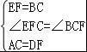，
∴△ABC≌△DEF（SAS）．
故答案为：BC=EF．

9．若关于x的一元二次方程x²+2x﹣m=0有两个不相等的实数根，则化简代数式|m+1|的结果为 1 ．
【考点】根的判别式；二次根式的性质与化简．
【分析】先根据一元二次方程ax²+bx+c=0（a≠0）的根的判别式的意义得到△＞0，即4﹣4×（﹣m）＞0，则m的取值范围为m＞﹣1，然后根据二次根式的性质得到原式=|m+2|﹣|m+1|，再利用m的范围去绝对值合并即可．
【解答】解：∵关于x的一元二次方程x²+2x﹣m=0有两个不相等的实数根，
∴△＞0，即4﹣4×（﹣m）＞0，
∴m＞﹣1，
∴原式=|m+2|﹣|m+1|
=m+2﹣（m+1）
=m+2﹣m﹣1
=1．
故答案为1．

10．如图，从直径为2cm的圆形纸片中，剪出一个圆心角为90°的扇形OAB，且点O、A、B在圆周上，把它围成一个圆锥，则圆锥的底面圆的半径是 cm．
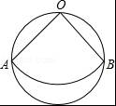
【考点】圆锥的计算．
【分析】设圆锥的底面圆的半径为r，由∠AOB=90°得到AB为圆形纸片的直径，则OB=AB=cm，根据弧长公式计算出扇形OAB的弧AB的长，然后根据圆锥的侧面展开图为扇形，扇形的弧长等于圆锥底面圆的周长进行计算．
【解答】解：设圆锥的底面圆的半径为r，
连结AB，如图，
∵扇形OAB的圆心角为90°，
∴∠AOB=90°，
∴AB为圆形纸片的直径，
∴AB=2cm，
∴OB=AB=cm，
∴扇形OAB的弧AB的长=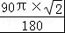=π，
∴2πr=π，
∴r=（cm）．
故答案为：．
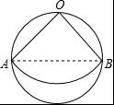

11．如图，等边三角形ABC中，AB=3，点D，E分别在AB，AC上，且DE∥BC，沿直线DE折叠△ABC，当点A的对应点A′与△ABC的中心O重合时，折痕DE的长为 1 ．
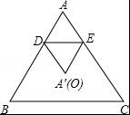
【考点】翻折变换（折叠问题）．
【分析】如图所示，过点O作OF⊥AC，垂足为F．连接OA=OC．先求得AO的长，由翻折的性质可知AG=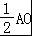，然后可求得∠ADE=60°，最后根据特殊锐角三角函数值可求得DG的长度，从而可求得DE的长．
【解答】解：如图所示，过点O作OF⊥AC，垂足为F．连接OA=OC．
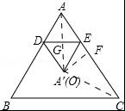
∵点O为等边三角形的中心，
∴OA=OC．∠OAF=30°．
又∵OF⊥AC，
∴AF=CF=1.5
∴OA=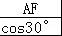=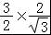=．
由翻折的性质可知：AG==．
∵DE∥BC，
∴∠ADG=∠B=60°．
∴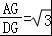，即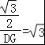．
∴DG=．
∴DE=1．
故答案为：1．

12．关于x的方程a（x+m）²+b=0的解是x₁=2，x₂=﹣1，（a，b，m均为常数，a≠0），则方程a（x+m+2）²+b=0的解是 x₃=0，x₄=﹣3 ．
【考点】一元二次方程的解．
【分析】把后面一个方程中的x+2看作整体，相当于前面一个方程中的x求解．
【解答】解：∵关于x的方程a（x+m）²+b=0的解是x₁=2，x₂=﹣1，（a，m，b均为常数，a≠0），
∴方程a（x+m+2）²+b=0变形为a[（x+2）+m]²+b=0，即此方程中x+2=2或x+2=﹣1，
解得x=0或x=﹣3．
故答案为：x₃=0，x₄=﹣3．

二．选择题（每题3分，共计15分）
13．下列各式计算正确的是（ ）
A．a²+2a³=3a⁵ B．（2b²）³=6b⁵ C．（3xy）²÷（xy）=3xy D．2x•3x⁵=6x⁶
【考点】整式的除法；合并同类项；幂的乘方与积的乘方；单项式乘单项式．
【分析】根据积的乘方的性质、单项式除法和单项式乘法运算法则利用排除法求解．
【解答】解：A、a²与2a³不是同类项的不能合并，故本选项错误；
B、应为（2b²）³=8b⁶，故本选项错误；
C、应为（3xy）²÷（xy）=9xy，故本选项错误；
D、2x•3x⁵=6x⁶，正确；
故选D．

14．如图是由几个小立方块所搭成的几何体的俯视图，小正方形中的数字表示在该位置小立方块的个数，则这个几何体的左视图为（ ）
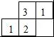
A． B．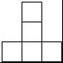 C．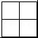 D．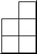
【考点】由三视图判断几何体；简单组合体的三视图．
【分析】由已知条件可知，左视图有2列，每列小正方形数目分别为3，2．据此可作出判断．
【解答】解：从左面看可得到从左到右分别是3，2个正方形．
故选A．

15．如图，△ABC中，BD平分∠ABC，BC的中垂线交BC于点E，交BD于点F，连接CF．若∠A=60°，∠ACF=48°，则∠ABC的度数为（ ）
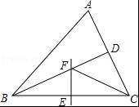
A．48° B．36° C．30° D．24°
【考点】线段垂直平分线的性质．
【分析】根据角平分线的性质可得∠DBC=∠ABD，再根据线段垂直平分线的性质可得BF=CF，进而可得∠FCE=24°，然后可算出∠ABC的度数．
【解答】解：∵BD平分∠ABC，
∴∠DBC=∠ABD，
∵∠A=60°，
∴∠ABC+∠ACB=120°，
∵∠ACF=48°，
∵BC的中垂线交BC于点E，
∴BF=CF，
∴∠FCB=∠FBC，
∴∠ABC=2∠FCE，
∵∠ACF=48°，
∴3∠FCE=120°﹣48°=72°，
∴∠FCE=24°，
∴∠ABC=48°，
故选：A．

16．已知⊙O的半径OD垂直于弦AB，交AB于点C，连接AO并延长交⊙O于点E，若AB=8，CD=2，则△BCE的面积为（ ）
A．12 B．15 C．16 D．18
【考点】垂径定理；三角形的面积．
【分析】设OC=x，根据垂径定理可得出AC=4，利用勾股定理可得出关于x的一元二次方程，解方程求出x的值，进而得出OC的长度，再根据三角形的中位线的性质以及三角形的面积公式即可得出结论．
【解答】解：依照题意画出图形，如图所示．
设OC=x，则OA=OD=x+2，
∵OD⊥AB于C，
∴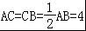
在Rt△OAC中，OC²+AC²=OA²，即x²+4²=（x+2）²，
解得x=3，即OC=3，
∵OC为△ABE的中位线，
∴BE=2OC=6．
∵AE是⊙O的直径，
∴∠B=90°，
∴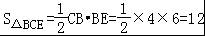．
故选A．
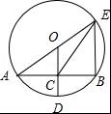

17．已知二次函数y=ax²+bx+c的图象与x轴交于点（﹣2，0）、（x₁，0），且1＜x₁＜2，与y轴交于的正半轴的交点在（0，2）的下方，下列结论：
①a＜b＜0；②2a+c＞0；③4a﹣2b+c＞0；④2a﹣b+1＞0，其中正确结论个数是（ ）
A．1个 B．2个 C．3个 D．4个
【考点】抛物线与x轴的交点．
【分析】①正确．由﹣＜﹣，a＜0，即可判断．
②正确，设1＜x₀＜1，由﹣2×x₀＜﹣2，所以＜﹣2，由此即可判断．
③错误．因为x=﹣2时，y=0，所以4a﹣2b+c=0，由此即可判断．
④正确．因为4a﹣2b+c=0，c＜2，所以4a﹣2b+2＞0，由此即可判断．
【解答】解：根据题意画出图象如图所示，
①正确．二次函数y=ax²+bx+c的图象与x轴交于点（﹣2，0）、（x₁，0），且1＜x₁＜2，
∵1﹣（﹣2）=3，
∴对称轴到（﹣2，0）的距离＞．
∴﹣＜﹣，a＜0，
∴﹣a＞﹣b，
∴a＜b＜0，故①正确，
②正确，设1＜x₀＜1，
∵﹣2×x₀＜﹣2，
∴＜﹣2，
∵a＜0，
∴c＞﹣2a，
∴2a+c＞0．故②正确．
③错误．∵x=﹣2时，y=0，
∴4a﹣2b+c=0，
故③错误．
④正确．∵4a﹣2b+c=0，c＜2，
∴4a﹣2b+2＞0，
∴2a﹣b+1＞0，
故④正确．
∴①②④正确，
故选C．
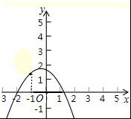

三．解答题（本部分共11题，总分81）
18．（1）计算：（π﹣2016）⁰﹣（﹣）^{﹣2}+tan45°；
（2）化简 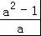÷（a﹣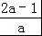）．
【考点】分式的混合运算；零指数幂；负整数指数幂；特殊角的三角函数值．
【分析】（1）根据零指数幂、负整数指数幂以及特殊角的三角函数值进行解答即可；
（2）先把括号里式子进行通分，然后把除法转化为乘法，最后约分即可．
【解答】解：（1）计算：（π﹣2016）⁰﹣（﹣）^{﹣2}+tan45°；
原式=1﹣9+1=7
（2）化简：原式=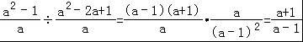．

19．（1）解方程：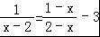
（2）解不等式组：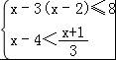．
【考点】解一元一次不等式组；解分式方程．
【分析】（1）先把分式方程化为整式方程，求出x的值，代入最简公分母进行检验即可；
（2）分别求出各不等式的解集，再求出其公共解集即可．
【解答】解：（1）方程两边同时乘以x﹣2得，x﹣1﹣3（x﹣2），
解得x=2．
检验：x=2是增根，原方程无解；

（2）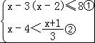，
由①得x≥﹣1；
由②得＜，
故此不等式组的解集为：﹣1≤x＜．

20．如图，在△ABC中，CD是AB边上的中线，E是CD的中点，过点C作AB的平行线交AE的延长线于点F，连接BF．
（1）求证：CF=AD；
（2）若CA=CB，∠ACB=90°，试判断四边形CDBF的形状，并说明理由．
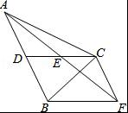
【考点】全等三角形的判定与性质；正方形的判定．
【分析】（1）由平行线的性质得出内错角相等∠CFE=∠DAE，∠FCE=∠ADE，再根据AAS证明△ECF≌△EDA，得出对应边相等即可；
（2）先证明四边形CDBF为平行四边形，再由∠BDC=90°得出四边形CDBF为矩形，然后证出CD=BD，即可得出结论．
【解答】（1）证明：∵CF∥AB，
∴∠CFE=∠DAE，∠FCE=∠ADE，
∵E为CD的中点，
∴CE=DE，
在△ECF和△EDA中，
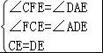，
∴△ECF≌△EDA（AAS），
∴CF=AD；
（2）解：四边形CDBF为正方形，理由如下：
∵CD是AB边上的中线，
∴AD=BD，
∵CF=AD，
∴CF=BD；
∵CF=BD，CF∥BD，
∴四边形CDBF为平行四边形，
∵CA=CB，CD为AB边上的中线，
∴CD⊥AB，即∠BDC=90°，
∴四边形CDBF为矩形，
∵等腰直角△ABC中，CD为斜边上的中线，
∴CD=AB=BD，
∴四边形CDBF为正方形．

21．初三年级教师对试卷讲评课中学生参与的深度与广度进行评价调查，其评价项目为主动质疑、独立思考、专注听讲、讲解题目四项．评价组随机抽取了若干名初中学生的参与情况，绘制成如图所示的频数分布直方图和扇形统计图（均不完整），请根据图中所给信息解答下列问题：
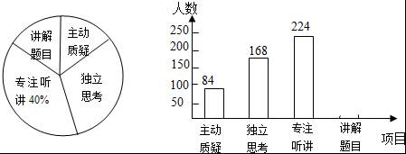
（1）在这次评价中，一共抽查了 560 名学生；
（2）在扇形统计图中，项目“主动质疑”所在的扇形的圆心角的度数为 54 度；
（3）请将频数分布直方图补充完整；
（4）如果全市有6000名初三学生，那么在试卷评讲课中，“独立思考”的初三学生约有多少人？
【考点】频数（率）分布直方图；用样本估计总体；扇形统计图．
【分析】（1）根据专注听讲的人数是224人，所占的比例是40%，即可求得抽查的总人数；
（2）利用360乘以对应的百分比即可求解；
（3）利用总人数减去其他各组的人数，即可求得讲解题目的人数，从而作出频数分布直方图；
（4）利用6000乘以对应的比例即可．
【解答】解：（1）调查的总人数是：224÷40%=560（人），故答案是：560；
（2）“主动质疑”所在的扇形的圆心角的度数是：360×=54°，故答案是：54；
（3）“讲解题目”的人数是：560﹣84﹣168﹣224=84（人）．
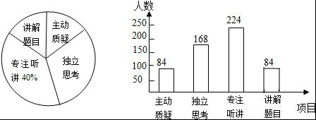；
（4）在试卷评讲课中，“独立思考”的初三学生约有：6000×=1800（人）．

22．中考报名前各校初三学生都要进行体检，某次中考体验设有A、B两处检测点，甲、乙、丙三名学生各自随机选择其中的一处进行中考体检，请用表格或树状图分析：
（1）求甲、乙、丙三名学生在同一处中考体验的概率；
（2）求甲、乙、丙三名学生中至少有两人在B处检测视力的概率．
【考点】列表法与树状图法；概率公式．
【分析】（1）画树状图展示所有8种等可能的结果数，再找出甲、乙、丙三名学生在同一处中考体验的结果数，然后根据概率公式求解；
（2）找出甲、乙、丙三名学生中至少有两人在B处检测视力的结果数，然后根据概率公式求解．
【解答】解：（1）画树状图为：
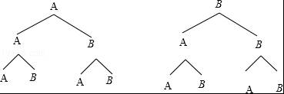
共有8种等可能的结果数，其中甲、乙、丙三名学生在同一处中考体验的结果数为2，
所以甲、乙、丙三名学生在同一处中考体验的概率==；
（2）甲、乙、丙三名学生中至少有两人在B处检测视力的结果数为4，
所以甲、乙、丙三名学生中至少有两人在B处检测视力的概率==．

23．如图，一棵大树在一次强台风中折断倒下，未折断树杆AB与地面仍保持垂直的关系，而折断部分AC与未折断树杆AB形成53°的夹角．树杆AB旁有一座与地面垂直的铁塔DE，测得BE=6米，塔高DE=9米．在某一时刻的太阳照射下，未折断树杆AB落在地面的影子FB长为4米，且点F、B、C、E在同一条直线上，点F、A、D也在同一条直线上．求这棵大树没有折断前的高度．（参考数据：sin53°≈0.8，cos53°≈0.6，tan53°≈1.33）
【考点】解直角三角形的应用．
【分析】由题意得出AB∥DE，证出△ABF∽△DEF，由相似三角形的性质得出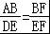，求出AB，再由三角函数求出AC，即可得出结果．
【解答】解：根据题意得：AB⊥EF，DE⊥EF，
∴∠ABC=90°，AB∥DE，
∴△ABF∽△DEF，
∴，即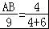，
解得：AB=3.6米，
∵cos∠BAC=，
∴AC=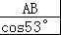≈=6（米），
∴AB+AC=3.6+6=9.6米．
答：这棵大树没有折断前的高度为9.6米．

24．如图，反比例函数y=（x＞0）的图象经过线段OA的端点A，O为原点，作AB⊥x轴于点B，点B的坐标为（2，0），tan∠AOB=．
（1）求k的值；
（2）将线段AB沿x轴正方向平移到线段DC的位置，反比例函数y=（x＞0）的图象恰好经过DC上一点E，且DE：EC=2：1，求直线AE的函数表达式；
（3）在（2）的条件下，若直线AE与x轴交于点N，与y轴交于点M，请你探索线段AM与线段NE的大小关系，写出你的结论并说明理由．
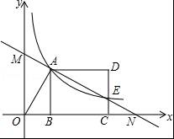
【考点】反比例函数综合题．
【分析】（1）在Rt△OAB中，利用三角函数的定义，可求得AB的长，可求得A点坐标，代入反比例函数解析式可求得k的值；
（2）由平移的性质可求得E点纵坐标，代入反比例函数解析式可求得E点坐标，利用待定系数法可求得直线AE的表达式；
（3）延长DA交y轴于点F，由（2）可求得M、N的坐标，由A点坐标可求得AF、OF，在Rt△AMF中可求得AM，在Rt△CEN中可求得EN，可得出结论．
【解答】解：
（1）在Rt△OAB中，OB=2，tan∠AOB=，
∴=，
∴AB=3，
∴A点坐标为（2，3），
∵A点在反比例函数图象上，
∴k=xy=6；
（2）∵DC由AB平移得到，DE：EC=2：1，
∴CE=1，即E点的纵坐标为1，
∵E点在反比例函数y=上，
∴E点坐标为（6，1），
设直线AE的表达式为y=ax+b，把A、E两点的坐标代入可得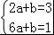，解得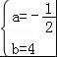，
∴直线AE的表达式为y=﹣x+4；
（3）结论：AM=NE．
理由如下：
在表达式y=﹣x+4中，令y=0可得x=8，令x=0可得y=4，
∴M（0，4），N（8，0），
如图，延长DA交y轴于点F，则AF⊥OM，且AF=2，OF=3，
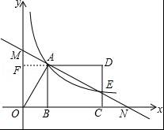
∴MF=OM﹣OF=1，
在Rt△AMF中，由勾股定理可得AM===，
∵CN=ON﹣OC=8﹣6=2，EC=1，
∴在Rt△CEN中，由勾股定理可得EN===，
∴AM=NE．

25．如图，AB、CD为⊙O的直径，弦AE∥CD，连接BE交CD于点F，过点E作直线EP与CD的延长线交于点P，使∠PED=∠C．
（1）求证：PE是⊙O的切线；
（2）求证：ED平分∠BEP；
（3）若⊙O的半径为5，CF=2EF，求PD的长．
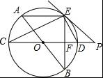
【考点】切线的判定．
【分析】（1）如图，连接OE．欲证明PE是⊙O的切线，只需推知OE⊥PE即可；
（2）由圆周角定理得到∠AEB=∠CED=90°，根据“同角的余角相等”推知∠3=∠4，结合已知条件证得结论；
（3）设EF=x，则CF=2x，在RT△OEF中，根据勾股定理得出5²=x²+（2x﹣5）²，求得EF=4，进而求得BE=8，CF=8，在RT△AEB中，根据勾股定理求得AE=6，然后根据△AEB∽△EFP，得出=，求得PF=，即可求得PD的长．
【解答】（1）证明：如图，连接OE．
∵CD是圆O的直径，
∴∠CED=90°．
∵OC=OE，
∴∠1=∠2．
又∵∠PED=∠C，即∠PED=∠1，
∴∠PED=∠2，
∴∠PED+∠OED=∠2+∠OED=90°，即∠OEP=90°，
∴OE⊥EP，
又∵点E在圆上，
∴PE是⊙O的切线；

（2）证明：∵AB、CD为⊙O的直径，
∴∠AEB=∠CED=90°，
∴∠3=∠4（同角的余角相等）．
又∵∠PED=∠1，
∴∠PED=∠4，
即ED平分∠BEP；

（3）解：设EF=x，则CF=2x，
∵⊙O的半径为5，
∴OF=2x﹣5，
在RT△OEF中，OE²=OF²+EF²，即5²=x²+（2x﹣5）²，
解得x=4，
∴EF=4，
∴BE=2EF=8，CF=2EF=8，
∴DF=CD﹣CF=10﹣8=2，
∵AB为⊙O的直径，
∴∠AEB=90°，
∵AB=10，BE=8，
∴AE=6，
∵∠BEP=∠A，∠EFP=∠AEB=90°，
∴△AEB∽△EFP，
∴=，即=，
∴PF=，
∴PD=PF﹣DF=﹣2=．
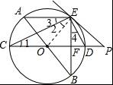

26．已知：抛物线y=x²+bx+c经过点（2，﹣3）和（4，5）．
（1）求抛物线的表达式及顶点坐标；
（2）将抛物线沿x轴翻折，得到图象G，求图象G的表达式；
（3）在（2）的条件下，当﹣2＜x＜2时，直线y=m与该图象有一个公共点，求m的值或取值范围．
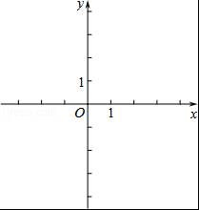
【考点】待定系数法求二次函数解析式；二次函数的性质；二次函数图象上点的坐标特征；二次函数图象与几何变换．
【分析】（1）直接把A、B两点的坐标代入y=x²+bx+c得到关于b、c的方程组，然后解方程组求出b、c即可得到抛物线的解析式；利用配方法把解析式变形为顶点式，然后写出顶点坐标．
（2）根据关于x轴对称的两点x坐标相同，y坐标互为相反数，即可求得图象G的表达式；
（3）求得抛物线的顶点坐标和x=﹣2时的函数值，结合图象即可求得m的值．
【解答】解：（1）根据题意得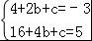，
解得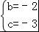，
所以抛物线的解析式为y=x²﹣2x﹣3．
∵抛物线的解析式为y=x²﹣2x﹣3=（x﹣1）²﹣4，
∴抛物线的顶点坐标为（1，﹣4）．
（2）根据题意，﹣y=x²﹣2x﹣3，所以y=﹣x²+2x+3．
（3）∵抛物线y=x²﹣2x﹣3的顶点为（1，﹣4），当x=﹣2时，y=5，抛物线y=﹣x²+2x+3的顶点（1，4），当x=﹣2时，y=﹣5．
∴当﹣2＜x＜2时，直线y=m与该图象有一个公共点，则m=4或﹣5＜m＜3．
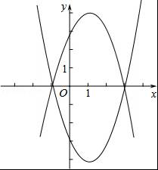

27．如图，将矩形ABCD置于平面直角坐标系中，其中AD边在x轴上，AB=2，直线MN：y=x﹣4沿x轴的负方向以每秒1个单位的长度平移，设在平移过程中该直线被矩形ABCD的边截得的线段长度为m，平移时间为t，m与t的函数图象如图2所示．
（1）点A的坐标为 （1，0） ，矩形ABCD的面积为 8 ；
（2）求a，b的值；
（3）在平移过程中，求直线MN扫过矩形ABCD的面积S与t的函数关系式，并写出自变量t的取值范围．
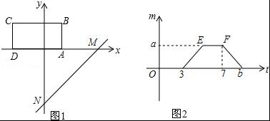
【考点】一次函数综合题．
【分析】（1）根据直线解析式求出点N的坐标，然后根据函数图象可知直线平移3个单位后经过点A，从而求的点A的坐标，由点F的横坐标可求得点D的坐标，从而可求得AD的长，据此可求得ABCD的面积；
（2）如图1所示；当直线MN经过点B时，直线MN交DA于点E，首先求得点E的坐标，然后利用勾股定理可求得BE的长，从而得到a的值；如图2所示，当直线MN经过点C时，直线MN交x轴于点F，求得直线MN与x轴交点F的坐标从而可求得b的值；
（3）当0≤t＜3时，直线MN与矩形没有交点；当3≤t＜5时，如图3所示S=△EFA的面积；当5≤t＜7时，如图4所示：S=S_{BEFG}+S_{ABG}；当7≤t≤9时，如图5所示．S=S_{ABCD}﹣S_{CEF}．
【解答】解：（1）令直线y=x﹣4的y=0得：x﹣4=0，解得：x=4，
∴点M的坐标为（4，0）．
由函数图象可知：当t=3时，直线MN经过点A，
∴点A的坐标为（1，0）
沿x轴的负方向平移3个单位后与矩形ABCD相交于点A，
∵y=x﹣4沿x轴的负方向平移3个单位后直线的解析式是：y=x+3﹣4=x﹣1，
∴点A的坐标为 （1，0）；
由函数图象可知：当t=7时，直线MN经过点D，
∴点D的坐标为（﹣3，0）．
∴AD=4．
∴矩形ABCD的面积=AB•AD=4×2=8．
（2）如图1所示；当直线MN经过点B时，直线MN交DA于点E．
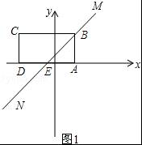
∵点A的坐标为（1，0），
∴点B的坐标为（1，2）
设直线MN的解析式为y=x+c，
将点B的坐标代入得；1+c=2．
∴c=1．
∴直线MN的解析式为y=x+1．
将y=0代入得：x+1=0，解得x=﹣1，
∴点E的坐标为（﹣1，0）．
∴BE===2．
∴a=2
如图2所示，当直线MN经过点C时，直线MN交x轴于点F．
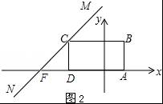
∵点D的坐标为（﹣3，0），
∴点C的坐标为（﹣3，2）．
设MN的解析式为y=x+d，将（﹣3，2）代入得：﹣3+d=2，解得d=5．
∴直线MN的解析式为y=x+5．
将y=0代入得x+5=0，解得x=﹣5．
∴点F的坐标为（﹣5，0）．
∴b=4﹣（﹣5）=9．
（3）当0≤t＜3时，直线MN与矩形没有交点．
∴s=0．
当3≤t＜5时，如图3所示；
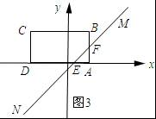
S=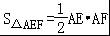=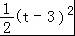=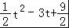；
当5≤t＜7时，如图4所示：过点B作BG∥MN．
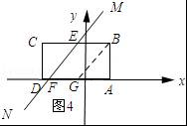
由（2）可知点G的坐标为（﹣1，0）．
∴FG=t﹣5．
∴S=S_{BEFG}+S_{ABG}=2（t﹣5）+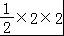=2t﹣8．
当7≤t≤9时，如图5所示．
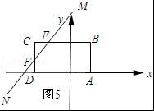
FD=t﹣7，CF=2﹣DF=2﹣（t﹣7）=9﹣t．
S=S_{ABCD}﹣S_{CEF}=8﹣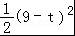=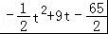．
综上所述，S与t的函数关系式为S=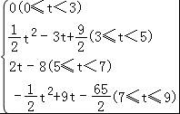．

28．【数学思考】
如图1，A、B两地在一条河的两岸，现要在河上造一座桥MN．桥造在何处才能使从A到B的路径AMNB最短？（假定河的两岸是平行的直线，桥要与河垂直）
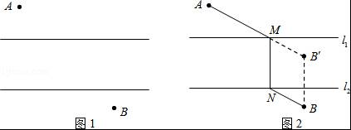
【问题解决】
如图2，过点B作BB′⊥l₂，且BB′等于河宽，连接AB′交l₁于点M，作MN⊥l₁交l₂于点N，则MN就为桥所在的位置．
【类比联想】
（1）如图3，正方形ABCD中，点E、F、G分别在AB、BC、CD上，且AF⊥GE，求证：AF=EG．
（2）如图4，矩形ABCD中，AB=2，BC=x，点E、F、G、H分别在AB、BC、CD、AD上，且EG⊥HF，设y=，试求y与x的函数关系式．
【拓展延伸】
如图5，一架长5米的梯子斜靠在竖直的墙面OE上，初始位置时OA=4米，由于地面OF较光滑，梯子的顶端A下滑至点C时，梯子的底端B左滑至点D，设此时AC=a米，BD=b米．
（3）当a= 1 米时，a=b．
（4）当a在什么范围内时，a＜b？请说明理由．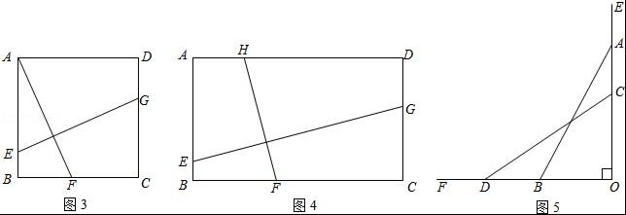
【考点】四边形综合题．
【分析】（1）过点作BH∥EG交CD于点H，由ASA定理得出△ABF≌△BCH，根据全等三角形的性质证明结论；
（2）作BM∥GE交CD于点M，作AN∥HF交BC于点N，根据直角三角形的性质和四边形ABCD是矩形，由相似三角形的性质得出△ABN∽△BCM，根据相似三角形的对应边成比例即可得出结论；
（3）根据勾股定理得到（4﹣a）²+（3+b）²=5²，根据a=b解方程即可；
（4）过点B作DC的平行线，过点C作OF的平行线，两线交于点P，连接AP，由题意可得DBPC为平行四边形，故可得出∠BAP=∠3+∠1=∠BPA=∠4+∠2．若a＜b，即AC＜BD=CP，因而在△ACP中，由等边对等角可知∠3＜∠5，再由锐角三角函数的定义即可得出结论．
【解答】解：（1）作BH∥EG交CD于点H．则BH=EG．
∵AF⊥EG，
∴BH⊥AF，
∴∠BIF=90°，
∴∠IBF+∠AFB=90°，
又∵直角△ABF中，∠BAF+∠AFB=90°，
∴∠BAF=∠IBF，
∴在△ABF和△BCH中，
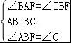，
∴△ABF≌△BCH，
∴AF=BH，
∴AF=EG；
（2）同理作BM∥EG交CD于点M，作AN∥HF交BC于点N．
同（1）可得∠BAN=∠MBC，
又∵∠ABN=∠C，
∴△ABN∽△BCM，
∴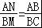=，
又HF=AN，EG=BM，
∴y=；

（3）解：∵CO=4﹣a，DO=3+b．
∴Rt△DOC中，DC²=（4﹣a）²+（3+b）²，
即（4﹣a）²+（3+b）²=5²．
当a=b时，有（4﹣a）²+（3+a）²=25，
解得a=1或a=0（不合）．
故答案为：1；

（4）当0＜a＜1时，a＜b．理由如下：
如图5，过点B作DC的平行线，过点C作OF的平行线，两线交于点P，连接AP．
∵CD∥BP，PC∥OF，
∴DBPC为平行四边形，
∴BP=DC，CP=BD．
又AB=DC，
∴BP=AB．
∴∠BAP=∠3+∠1=∠BPA=∠4+∠2．
若a＜b，即AC＜BD=CP，因而在△ACP中，
∵∠1＞∠2，
∴∠3＜∠4．
又∵∠5=∠4，
∴∠3＜∠5．
∵Rt△ABO中，sin∠3==，
同理sin∠5==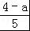，
∴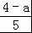＞，
解得，0＜a＜1．
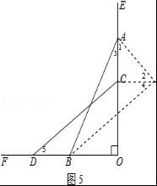
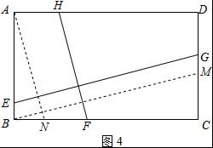
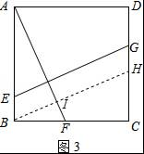

2016年10月16日

